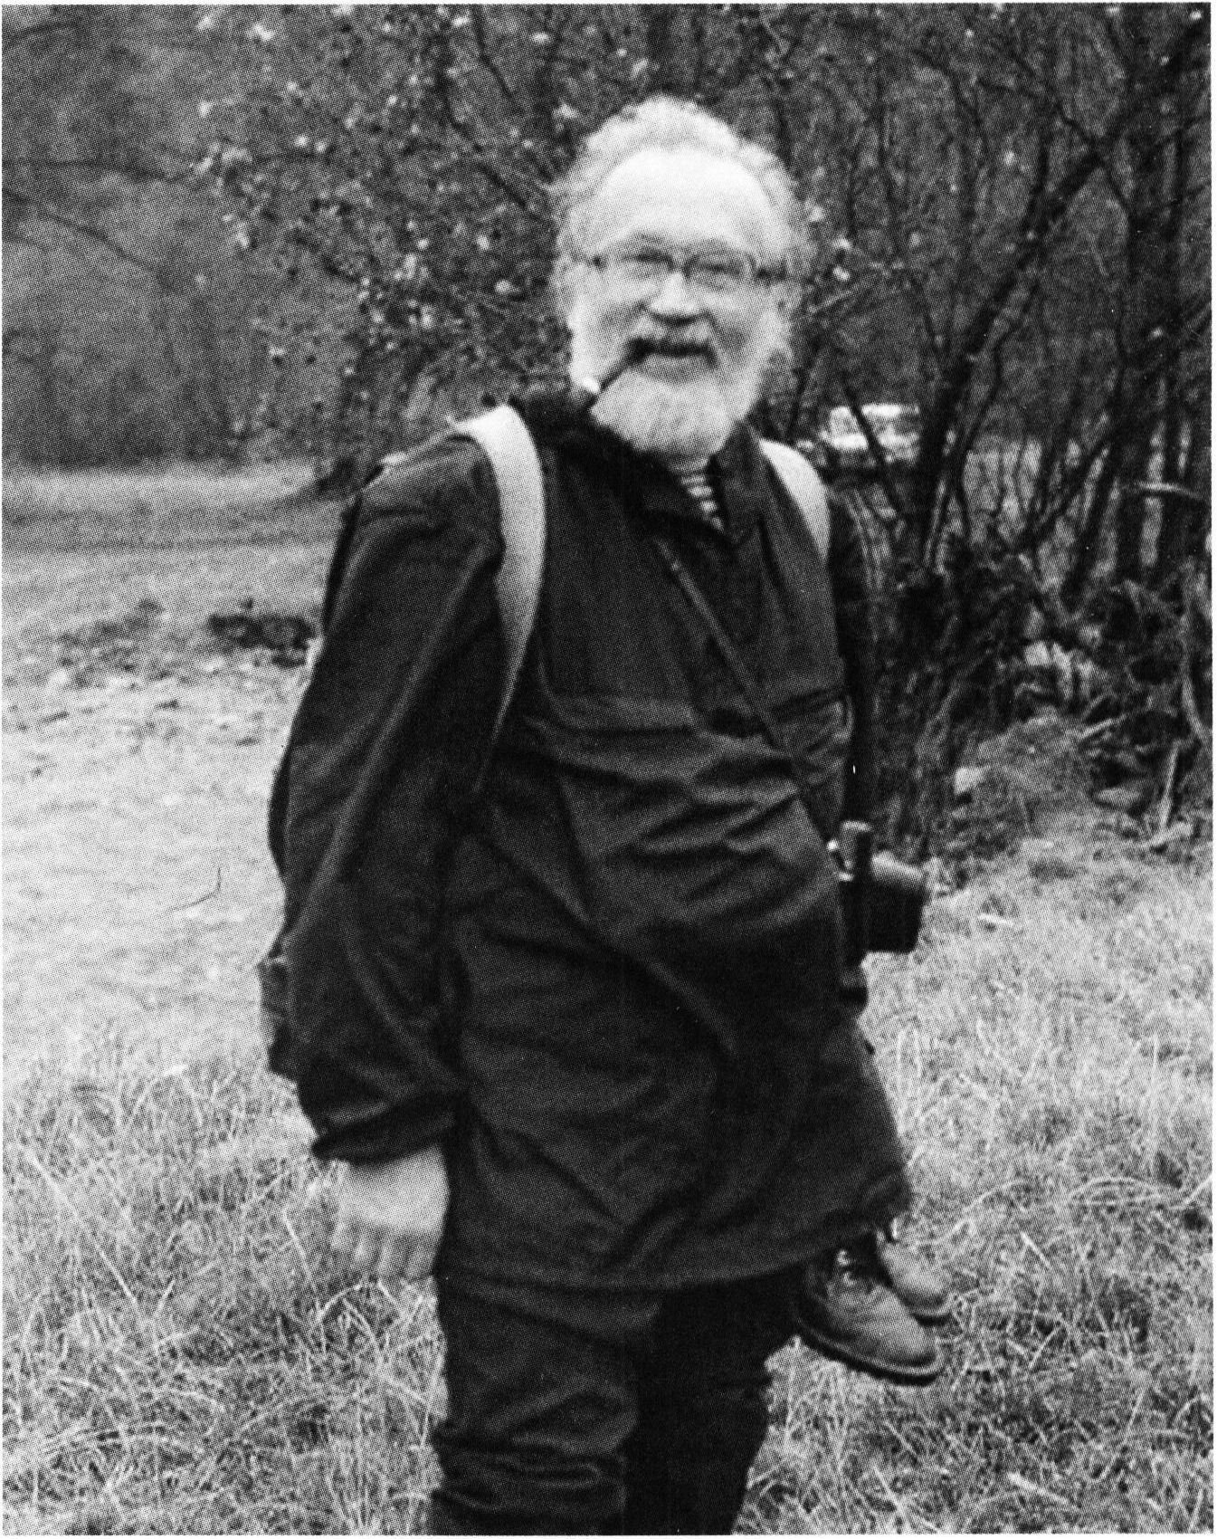
36
Wiadomości Botaniczne 55(3/4). 2011
Janusz NOWAK (1930-2004) - lichenolog (systematyk, fitosocjolog i geograf porostów), profesor
Instytutu Botaniki im. W. Szafera Polskiej Akademii Nauk w Krakowie, organizator zielnika poro-
stów w Instytucie Botaniki PAN, długoletni kierownik Zakładu Briologii i Lichenologii Instytutu
Botaniki PAN, członek Komisji Biologicznej Oddziału PAN w Krakowie, jeden z najwybitniejszych
lichenologów polskich swoich czasów.

Zdjęcie o wymiarach 9x13 cm. Autor: Hanna Wójciak. Zdjęcie wykonane w Beskidzie Niskim
w 1985 r. Właściciel: mgr Barbara Morawska-Nowak.
Opracował: Piotr KÖHLER

